如切如琢 打造精品高效课堂
—美术学科组课程建设活动之美术鉴赏研讨课
主讲人：李小燕、何凤
张志勇工作室5月14日活动简讯
2019年5月14日上午，在导师张志勇的组织下，名师工作室学员李晓燕、何凤在双流艺体中学ai教室上了两堂美术鉴赏课，双流区研培中心的高老师亲临指导。
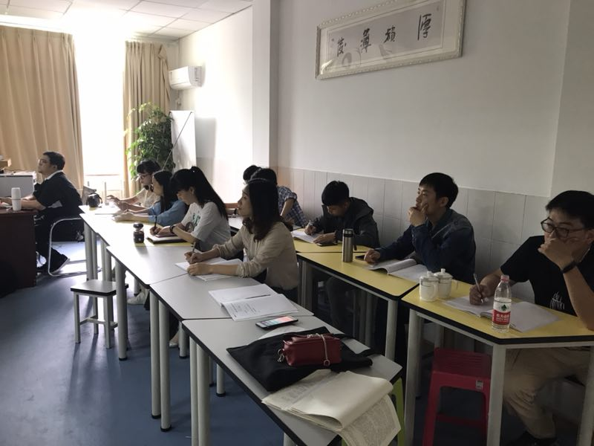
第一节，李小燕老师以同学们耳熟能详的QQ表情为切入点，结合本班学生的知识结构展开了本节课的知识点，介绍了朱耷（八大山人）的身份及其以绘画抒发情绪的特点，还举了李咏、冷军、蒙克等代表人物的代表作品对意象艺术进行了深入的解析，突出了意象艺术重表现而非写实的主要特征，强调了理解意象艺术的重要性。
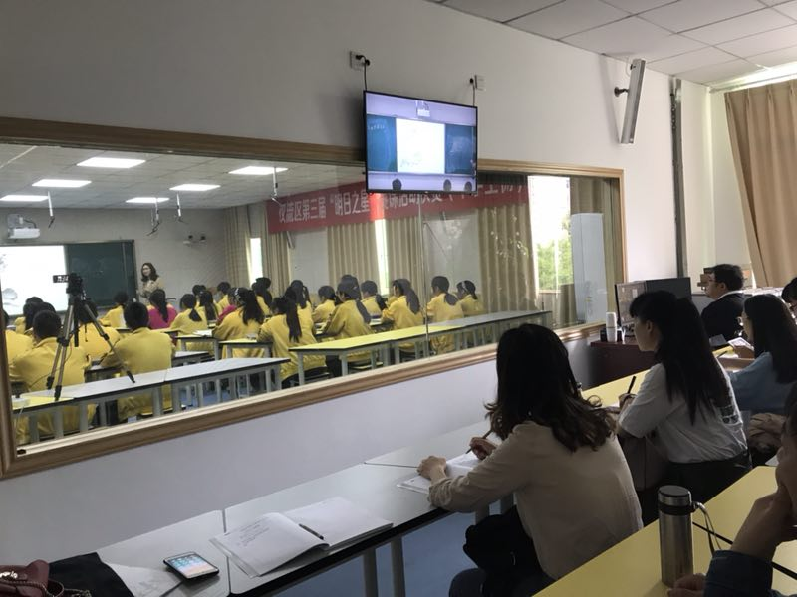
第二节，何凤老师以歌曲《青花瓷》导入课堂，介绍了青花瓷的制作步骤，重点讲解了以《鬼谷子下山图》为代表的青花瓷举世无双的艺术价值。接下来再引入到理解和观察方式的训练上，让同学们都能理解到本节课所学知识点是非常基础且重要的。接着让同学们用颜料绘制青花瓷，之后选择有代表性的同学作品进行点评，最后进行总结和随堂练习。
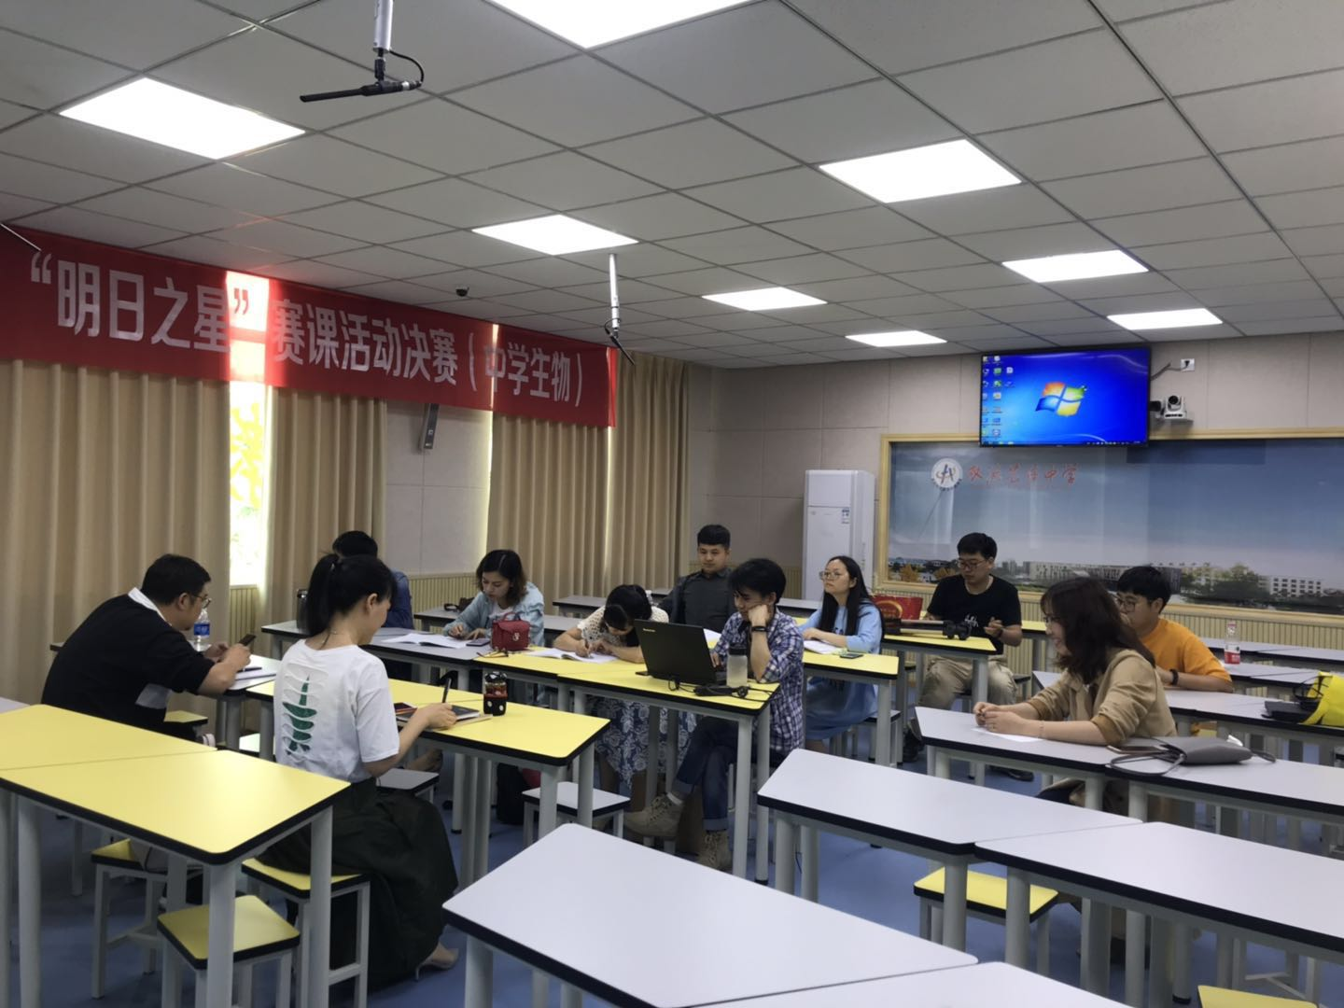
课后全体成员到ai教室，对两位老师的课进行了点评。首先两位老师分别自评，一致表示很珍惜这样的交流学习机会，课前都在思考如何将这堂课上好，上出新意，希望老师们能够真诚提出意见建议，帮助自己提高。
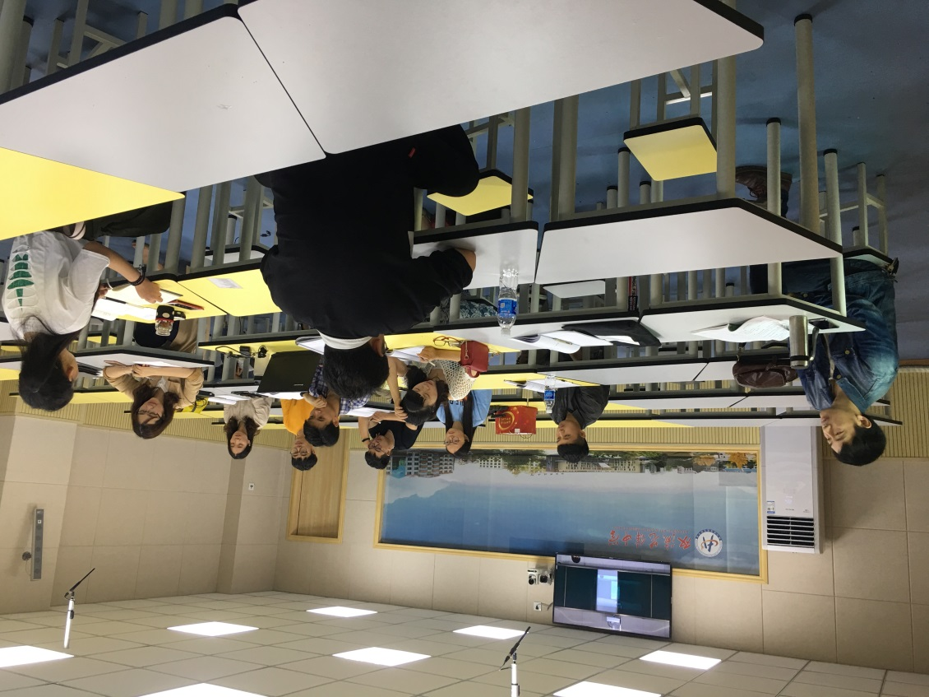
听课老师都对两位老师的课前准备和课堂把控力给予了高度评价，同时也给出了一些建议。工作室导师张志勇对两位老师的课予以了充分肯定，对所有老师都提出了更高的要求。最后研培中心的高老师建议老师们多提缺点，少说优点，切实帮助学员提高教学能力，并分享了其他名工作室的先进经验和名师工作室的打分细则，希望每位老师都能珍惜这样的交流学习机会，努力提高个人的教育教学教研水平。

